Асауленко Е.В., учитель физики и информатики МБОУ СОШ №4
Ментальная программная среда – тренажер по формированию умения решать расчетные задачи.
Обучение точным и многим естественным наукам немыслимо без решения различных учебных задач. Современные российские образовательные стандарты образования уже на базовом уровне требуют от учащихся сформированности умений решать задачи по физике, химии.
Под задачей обычно понимают небольшую проблему, которая в общем случае решается с помощью логических умозаключений, математических действий и эксперимента на основе законов и методов физики. По основному способу решения физические задачи традиционно разделяют на: вычислительные, графические, экспериментальные и логические. Большое значение имеют вычислительные физические задачи, потому что они являются отличной практикой применения полученных знаний. Кроме этого, под уровнем усвоения физики (и любой точной науки) обычно подразумевают сложность тех задач, которые обучающийся способен решать самостоятельно. Так, вычислительные задачи могут легко стать содержанием тестов для проверки знаний обучающихся, поскольку позволяют без особого труда однозначно идентифицировать правильный ответ.
В свою очередь, решение вычислительных задач является весьма сложным, многогранным умением. Успешное решение задачи, в частности по физике, обусловлено: знанием теории предмета; уверенным владением некоторыми математическими навыками и умениями; умением проанализировать текст задачи на предмет получения исходных данных и постановки цели решения; умением приводить исходные данные в единую систему единиц; умением проводить вычисления с единицами измерения и др. Тем самым актуальность данной практики определяется необходимостью в формировании функциональной грамотности: читательской, математической, естественнонаучной.
Во ФГОС ООО и Концепции преподавания учебного предмета «Физика», обозначены цели и задачи на уровне основного общего образования, так например: освоение решения простейших расчетных задач, требующих создания и использования физических моделей, творческих и практико-ориентированных задач.
Умение решать задачи это сугубо личное, поэтому, сформировать его невозможно без самостоятельной деятельности. При этом, желательно присутствие некоторого наставника, однако непосредственное участие педагога не всегда возможно, чрезвычайно трудно. Функции наставника может выполнять должным образом организованная компьютерная автоматизированная система диагностики применима для умения решать расчетные задачи на основе структурно-ментальных схем.
Способ моделирования МС (ментальных схем) умения решать вычислительные задачи использован в автоматизированных программах-тренажерах по формированию умения решать задачи.
Предложенная модель позволяет отследить не только результат решения, но и его ход. Это выгодно отличает данный подход от тестовых оболочек, которые позволяют отследить только результат решения. Кроме того, компьютерный учет МС, отдельно для каждого обучающегося, обеспечивает условия для организации индивидуализированного и дифференцированного обучения, за счет подбора задач индивидуально для каждого обучающегося в соответствии с его личными образовательными дефицитами.
В свете вышесказанного, представляется актуальной разработка автоматизированных систем обучения решению вычислительных задач.
Целью данной практики является: создание условий для формирования и развития функциональной грамотности обучающихся в решении расчетных задач по физике, с помощью автоматизированного обучающегося средства (ментальной программной среды – тренажера).
Задачи:
- применять тренажер для формирования функциональной грамотности- умения решать расчетные задачи по физике;
- обеспечить достижение образовательных результатов, обучающихся 7-9 классов (предметных, метапредметных и личностных);
- повысить мотивацию обучающихся к решению задач по предмету.
Используется ключевая идея ментальной дидактики – целенаправленное формирование ментальных схем.
Используются идеи:
• когнитивной психологии (когнитивные схемы),
• игровые механики;
• адаптивные методы (рейтинг Эло);
• модель забывания;
• визуализация процесса и результата обучения;
• персонификация образовательного процесса.
Ключевой идеей, заложенной в основу разработанной программной среды, является идея когнитивного подхода в образовании – идея ментальных схем. Ментальные схемы – это структуры возникающие в центральной нервной системе в процессе обучения, опыта деятельности. Сформировавшись, такие схемы управляют поведением, восприятием и в общем случае мышлением. В процессе обучения решению задач формируются особые схемы управляющие решением задач. Таким образом, одной из задач обучения является формирование ментальных схем решения задач. В области когнитивной психологии исследователи не разработали моделей схем. Однако, на стыке психологии, информатики и физики удалось разработать модели ментальных схем решения расчетных задач по физике. Такие схемы представляются графами, узлами на которых являются математические выражения физических законов и величины. Ребра графа обозначают различные операции при решении задач. За такими тематическими графовидными моделями ментальных схем, отражающими структуру предметной области, закрепилось название структурно-ментальные схемы (СМС). В программной среде разработаны пять ментальных схем по базовым темам элементарного курса физики: скорость, плотность, давление, работа и мощность, энергия. Они представлены на рис. 1.
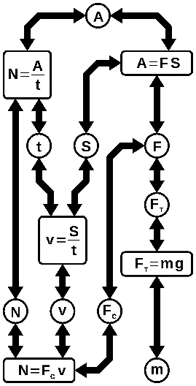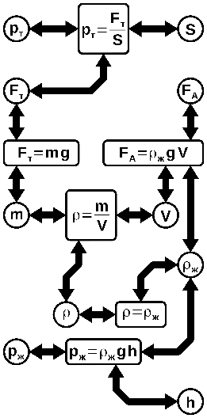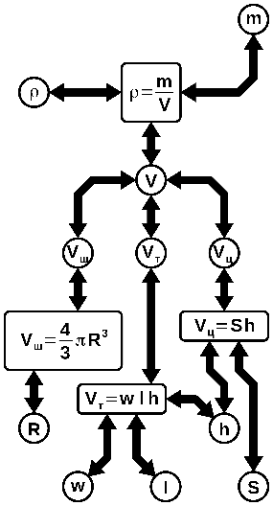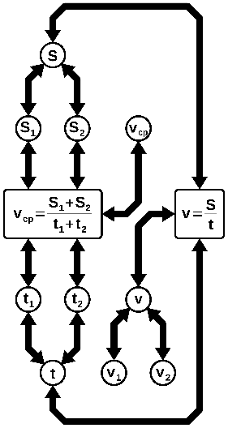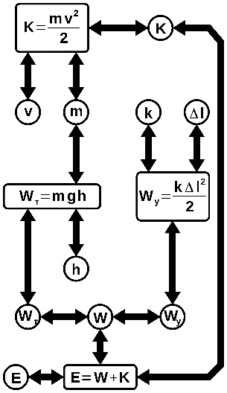
Рис. 1. Графовидные модели ментальных схем решения расчетных задач
Данные изображения в программной среде реализованы интерактивными. То есть, при клике левой клавишей мыши на стрелки на связях между узлами ментальных схем, или при нажатии на сенсорном экране, программная среда предлагает задачу, которая содержит операцию, обозначаемую данной стрелкой-связью. Программная среда накапливает информацию о успешных решениях задач обучающимся. Эта информация визуализируется с помощью изменения цвета связей. Изначально связи отрисованы красным цветом, что обозначает их не проработанность. В процессе тренажа, при накоплении положительного опыта решения задач, система окрашивает связи в зеленый цвет. Это обозначает, что данные связи обучающийся уже отработал в той или иной задаче. В программной среде реализован механизм учета забывания. Проработанные, зеленые связи ментальной схемы с течением времени, без подкрепления будут постепенно перекрашиваться в красный цвет – переходить в изначальное состояние. Периодические подкрепления, повторные решения задач в решении которых встречаются связи снижает скорость их перехода в изначальное состояние. Так моделируется прочность сформированных умений. Подобная визуализация позволяет обучающемуся самостоятельно определять свои дефициты, видеть в режиме реального времени какие именно элементы в решении задач по заданной теме им еще не отработаны и выбирать задачи, которые приведут к ликвидации индивидуальных пробелов в умении решать задачи.
Для определения качества сформированности умения решать задачи по заданной теме, представленной в системе, в программной среде реализована метрика, которая учитывает как количество проработанных связей, так и прочность их усвоения (т.е. скорость их забывания). Эта метрика указывается на каждом изображении ментальной схемы в виде шкалы градиента с указанием числового значения от 0 до 100, которое можно интерпретировать как процент сформированности умения решать задачи по данной теме.
Для повышения мотивации обучающихся решать задачи в данной программной среде в ней реализованы некоторые игровые механики (игровые элементы, распределяющие некоторый виртуальный актив в зависимости от действий пользователя). В программной среде реализованы игровые механики: «достижение» - расчет рейтинга, числового значения отражающего количество и сложность решенных задач, «динамическое назначение» - уменьшение скорости забывания связей в системе при многократном решении задач содержащих одинаковые связи, «гордость» - подсчет дней подряд, когда обучающийся успешно решал задачи (страйк), «зависть» - составление ТОП списка пользователей отсортированного по уменьшению уровня усвоения или отдельной темы или всех тем представленных в системе. Подобные игровые элементы выгодно отличают разработанное цифровое средство от традиционных печатных задачников.
На следующих фото запечатлен учебный процесс использованием программной среды. На них обучающиеся 8-го класса решают задачи на различные темы. Для них это является повторением пройденного материала и отработкой общих элементов умений решения задач.
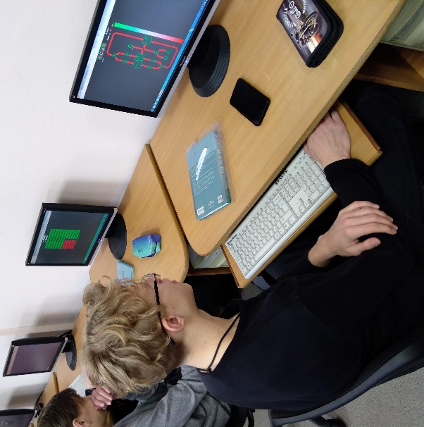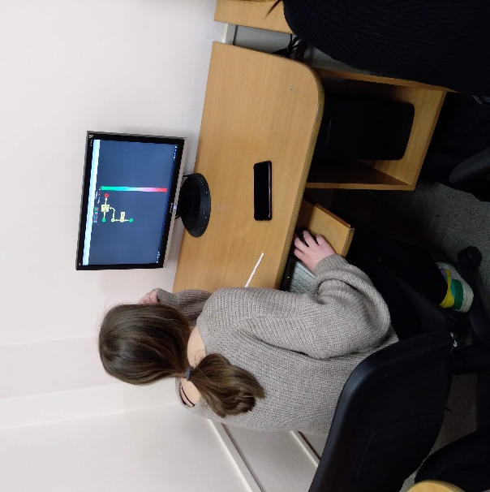
Фото 1. Использование программной среды обучающимися 8 класса.
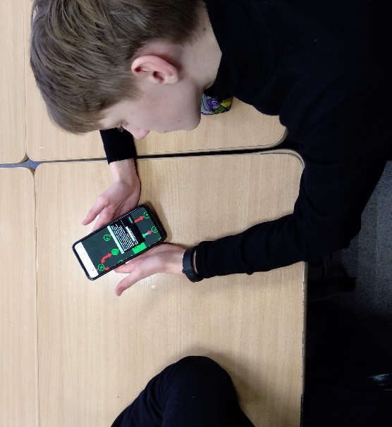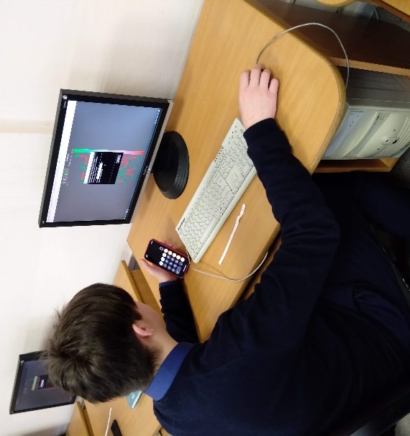
Фото 2. Использование программной среды обучающимися 7 класса.
Как можно видеть на фото некоторые обучающиеся воспользовались возможностями собственных смартфонов и получить доступ к программной среде через их интерфейс. Это возможно поскольку программная среда реализована в виде сайта, находящегося в сети internet по адресу msbx.ru. Также интерфейс тренажера по возможности реализован минималистично и с учетом наиболее популярных пропорций сенсорных экранов смартфонов. Это позволяет работать с тренажером в любое удобное время и в любом месте при наличии доступа кinternet.
В результате работы с данной системой заметно повышается не только уровень умения решать задачи по представленным темам, но и легче идет усвоение новых тем, поскольку в решении расчетных задач по разным темам есть общие элементы. Обучающиеся, получившие опыт решения задач чувствуют себя более уверенно в этой деятельности и как следствие увеличилось число участников физических олимпиад. В 2022-2023 учебном году четверо обучающихся 8-х классов прошли на муниципальный этап всероссийской олимпиады школьников по физике.
Поскольку ментальная дидактика– сравнительно новое направление когнитивного подхода в обучении, а также ввиду того, что в разработанной программной среде представлены только начальные темы элементарного курса физики. Разработанная программная среда может послужить платформой как для серьезных дидактических исследований, так и научно-практических работ школьников в особенности тех, кто заинтересован в изучении физики на углубленном уровне. Поскольку расчетные задачи встречаются не только в физике, то подходы, реализованные в разработанном ментальном тренажере, могут быть интерполированы на другие предметные области, в которых расчетные задачи также имеют место быть, например: математику, информатику, химию, биологию и т.п. Для этого потребуется разработка других правил составления СМС (структурно-ментальных схем).
Система контроля и оценки образовательного результата: внутренний индикатор программной среды. Для оценки сформированности умения решать задачи введена величина - уровень усвоения, которая определяется по структурно-ментальной схеме (СМС) ученика и отражает ее полноту и прочность.
Количественный и качественный анализ участия учеников в предметных конкурсах, олимпиадах; наблюдения за степенью удовлетворенности учащихся; анкетирование.
Приведены результаты применения, описанной автоматизированной системы диагностики умения решать расчетные задачи в реальном педагогическом процессе.
Описанная система оказалась результативной, то есть позитивно влияющей на уровень сформированности умения решать задачи. Вычислена корреляция между количеством решаемых обучающимся задач и уровнем усвоения. Доказана эффективность представленной системы в плане формирования умения решать расчетные задачи на примере физических задач.
Мной разработано методическое пособие для использования с описанием программной среды. Для использования получен акт внедрения в учебный процесс ИМФИ КГПУ.
Осуществляет научное руководство сопровождение практики – Николай Инсебович Пак, д. п. н., профессор, зав. каф. информатики и информационных технологий в образовании.
Имеющийся опыт представления практики:
- Свидетельство о государственной регистрации программы для ЭВМ №2019615711
- Асауленко Е.В. Моделирование ментальных схем умения решать вычислительные задачи на примере физических задач // Актуальные проблемы информатики и информационных технологий в образовании: материалы III Всероссийской конференции с международным участием. Красноярск, 22 мая 2018 г. отв. ред. П.С. Ломаско; ред кол.; - Электрон. дан. / Красноярск. гос. пед. ун-т им. В.П. Астафьева. - Красноярск, 2018.
• Асауленко Е.В., Пак Н.И. Модель искусственного учителя на основе ментального подхода. Международная конференция по науке и технологиям Россия-Корея-СНГ. Москва, 26-28 августа 2018: труды конференции / Коллектив авторов. - Новосибирск: Изд-во НГТУ, 2018. -354 с. С. 199-203
• Пак Н.И., Асауленко Е.В. Автоматизация процесса обучения решению вычислительных задач с позиции когнитивного подхода // Информатизация образования и методика электронного обучения: материалы II Междунар. науч. конф. Красноярск, 25-28 сентября 2018 г.: в 2 ч. Ч. 1 / под общ. ред. М. В. Носкова: Сиб. федер. ун-т, 2018. -348с. С. 227-231 https://research.sfu-kras.ru/publications/publication/35595231
• Современное программирование: Материалы I Международной научно-практической конференции (г. Нижневартовск, 15-18 ноября 2018 года) / отв. ред. Т. Б. Казиахмедов. - Нижневартовск: Нижневартовский государственный университет, 2018. 200 с. https://konference.nvsu.ru/konffiles/334/2062_Sovremennoe%20programmirovanie.pdf
• Асауленко Е. В. Применение кусочно-линейной модели для описания забывания умения решать расчетные задачи // Современные научные исследования и разработки. 2018. №11(28). С. 97-100.
По данной теме имею публикации материалов:
• Асауленко Е.В. Автоматизированная система диагностики умения решать расчетные задачи на основе структурно-ментальных схем // Вестник Российского университета дружбы народов. Серия: Информатизация образования. 2020. Т. 17. № 1. С. 49–62. http://dx.doi.org/10.22363/2312-8631-2020-17-1-49-62
• Pak Nikolay I., Asaulenko Evgeny V., Grinberg Georgiy M. [et al.] Digital Environment of the Department as a Factor of Future Specialists` Professional Information Culture Formation / Nikolay I. Pak, Evgeny V. Asaulenko, Georgiy M. Grinberg, Elena G. Myagkova, Liudmila Khegay // International Journal of Applied Exercise Physiology. – 2020. – № 9 (2). – pp. 164 173.
• Пак, Н. И., Асауленко, Е. В. Персонификация самостоятельной работы студентов по формированию умения решать расчетные задачи на основе автоматизированной обучающе диагностической системы / Н. И. Пак, Е. В. Асауленко // Информатика и образование. – 2018. – № 8 (297). – С. 26 31.
• Математика, информатика, информатизация образования: инновационные методики обучения / М. В. Носков, О. Г. Смолянинова, Н. И. Пак [и др.]; Сибирский федеральный университет, Институт педагогики, психологии и социологии. Отв. ред. М. П. Лапчик, О. Г. Смолянинова, М. В. Носков, Н. И. Пак. – Красноярск: Сибирский федеральный университет, 2021. – 204 с. – ISBN 978-5-7638-4494-8. – EDN WPYVPW.

С данной разработкой принял участие в Всероссийском педагогическом конкурсе «Творческий учитель -2022», журнал «Современный урок», где получил -Диплом III место
